Каковы особенности физического развития детей в 3-4 года

Каким должно быть физическое развитие детей 3-4 лет в соответствии с возрастными нормами? Родителям полезно об этом знать, чтобы вовремя заметить отклонения и исправить их по мере возможности. От этих показателей во многом зависит социальная адаптация ребёнка и его успешность в обучении. Анатомо-физиологические возрастные особенности, характерные для данного возраста, диктуют определённые виды занятий и упражнений, от которых зависят навыки, умения и знания малышей по физической культуре.

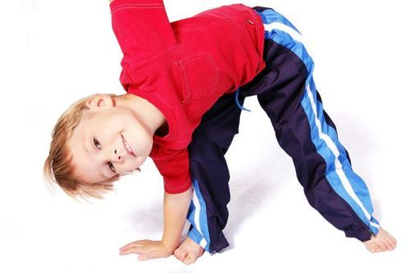

Особенности
Врачи называют следующие особенности физического развития детей 3-4 лет, которые соответствуют нормам:
- Обычно физическое развитие ребёнка 3 лет определяется следующими параметрами: рост 96 (допускается отклонение в 4 см), вес 12 (плюс-минус 1 кг), окружность груди 51 (больше-меньше на 2 см), окружность головки 48 см, молочных зубов должно быть около 20.
- За два года все эти параметры, естественно, изменяются. К пятилетнему юбилею физическое развитие ребёнка 4 лет должно соответствовать уже иным числам: рост 104 (допускается отклонение в 4 см), вес 17 (плюс-минус 1 кг), окружность груди 55 (больше-меньше на 2 см), окружность головки 50 см, молочные зубы ещё не должны меняться на коренные.
- Объём черепной коробки в 3 года составляет почти 80% от примерного объёма черепа, диагностируемого у взрослого человека.
- Изгибы позвоночника неустойчивы, суставы и кости легко деформируются под влиянием негативных внешних воздействий.
- Диаметр мышц существенно увеличивается в несколько раз, мышечные волокна дифференцируются. На начальном этапе крупная мускулатура развита больше, чем мелкая. Но с течением времени движения пальцев и кистей совершенствуются, если физическое развитие идёт в соответствии с нормой.
- Просветы дыхательных путей (носовые ходы, трахея, гортань, бронхи) пока всё ещё максимально узкие. Выстилающая их слизистая оболочка нежна и быстро ранима. Поэтому одной из физических особенностей этого возраста являются частые воспалительные заболевания органов дыхания. Ребёнок не может регулировать дыхание на сознательном уровне и сочетать его с собственными движениями.
- Сердце работает без проблем в условиях посильных нагрузок. Кровообращение очень быстрое. Давление — 95 на 58.
- Строение и деятельность центральной нервной системы постоянно совершенствуется. Ребёнок способен к анализу и синтезу. Он умеет воспринимать окружающий мир, обладает речью, которая помогает ему обобщать и уточнять воспринимаемое (о возрастных особенностях развития ребёнка, можно прочесть здесь).
- Процессы возбуждения и торможения легко рассеиваются. Поэтому дети в этом возрасте делают много ненужных, совершенно лишних движений, суетливы, много говорят или резко замолкают. Повышенная возбудимость приводит к скорой утомляемости.

Нужно понимать, что все эти особенности физического развития детей в 3-4 года достаточно условны. Маленькие организмы могут развиваться по индивидуальным траекториям с учётом каких-то болезней, но отклонения от этих норм не должны быть значительными. В соответствии с этими моментами ребёнок должен обладать определённым набором знаний, умений и навыков, характерным для данного возраста.

Навыки, умения, знания

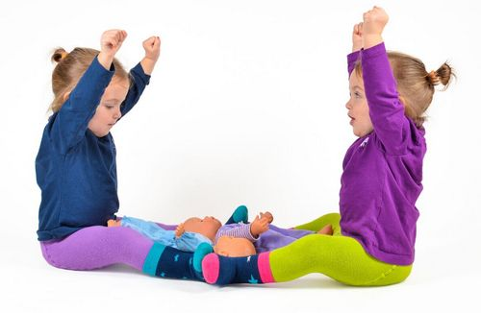
Перечисленные выше анатомо-физиологические возрастные особенности ребёнка в 3-4 года заметны чаще всего невооружённым глазом, так как касаются внешности. Или же они выявляются в ходе медицинских обследований и лабораторных анализов, если речь идёт о функционировании внутренних органов. В поведении же, на занятиях в детском саду, а особенно — в играх можно тоже увидеть, в норме ли его физическое развитие. В этом возрасте он должен:
- задействовать в играх обе руки;
- ходить на носочках;
- делать различные виды шагов:
- широкие и мелкие, приставные и в прискоке;
- ходить и бегать, управляя темпом (быстро, умеренно, медленно);
- ходить и бегать в заданном направлении (прямо, змейкой, по кругу, между предметами);
- ходить и бегать, держась крепко за руки;
- прыгать на месте, продвигаясь либо вперёд, либо назад, через невысокие и недлинные препятствия;
- достаточно точно бросать мяч в определённую цель, ловить его пока ещё только двумя руками;
- принимать активное участие в спортивных, танцевальных, игровых мероприятиях;
- последовательно выполнять разнообразные двигательные действия;
- управлять телом — удерживать равновесие при ходьбе по наклонной поверхности;
- уверенно крутить педали на велосипеде (пока ещё трёхколёсном); хорошо ходить спиной вперёд;
- подниматься и спускаться по лестнице, как взрослый, — чередуя ноги.
Ваш малыш без проблем справляется со всем этим в свои 3-4 года? Тогда можете быть уверены: особенности его физического развития не отклоняются от нормальных показателей. Если же у него ещё не всё получается, отчаиваться не стоит. Нужно лишь немного позаниматься с ним дополнительно, чтобы всё встало на свои места.

Занятия
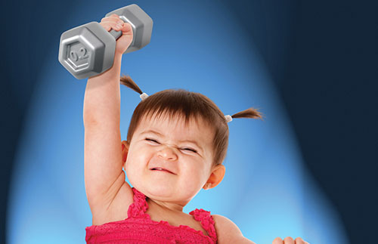

Разбираясь в особенностях физического развития детей 3-4 лет, можно грамотно организовать занятия с ними. Усиливая тренировки в одном месте и ослабляя напряжение в другом, можно добиться очень хороших результатов. С таким подходом к этому делу ваш ребёнок станет физически крепким и здоровым дошкольником. Вот какие упражнения окажутся весьма полезными в этом возрасте.
- Чтобы совершенствовать движения пальцев и кистей, ребёнку требуется рисование, строительные и дидактические игры. Это — основы развития мелкой моторики.
- Овладеть собственным телом ребёнку помогают поднимания рук в стороны и вверх, повороты туловища и его покачивания.
- Регулярное выполнение упражнений, требующих усиленного выдоха: разнообразные игры с пушинками или лёгкими изделиями из бумаги. Это способствует нормальному развитию дыхательной системы.
- Бег трусцой (не более 500 м), бег на носочках. Вспомогательная игра — кто быстрее добежит.
- Ходьба змейкой между различными предметами, на носочках.
- Прыжки одновременно на двух ногах и попеременно на одной. Прыжки через предметы (их высота — не более 5 см). Вспомогательная игра — классики.
- Приседания: не более 5 раз за 1 заход.
- Для физического развития ребёнка очень важно равновесие. Поэтому его нужно заставлять ходить по прямой линии, приставляя пятки одной ноги к носкам другой. Вспомогательные игры — качели, карусель. При ходьбе по прямой линии можно давать ему предметы — стакан с водой или ложку с теннисным шариком.
- Вис и качание на перекладине, кольцах, трапеции, турнике.
- До 5 кувырков за день.
- Очень важны для физического развития в 3-4 года упражнения на пресс. Предлагайте малышу подтягивать ноги к туловищу во время виса на турнике.
- Работайте с ребёнком над осанкой. Упражнения со спиной — кошечка и лодочка. Можно попробовать ходить с книгой на голове.
- Ползание между предметами и под ними высотой 50 см, по туннелю. Гонять мяч по полю, ловить его двумя руками, пытаться играть в футбол, пробовать забивать в ворота, бросать его в цель (она должна быть пока только горизонтальной — учитывайте эту возрастную особенность физического развития детей 3-4 лет).
- Катания на трёхколёсном велосипеде, самокате.
- При регулярности таких занятий физическое развитие ребёнка в 3-4 года будет соответствовать нормам. Однако родителям необходимо учитывать здесь такой момент, как отсутствие противопоказаний для нагрузок подобного рода. Если малыш здоров, можете приступать к физкультуре хоть сегодня. При наличии же патологий и болезненных состояний необходима консультация врача. Нужно учитывать все особенности подобного рода занятий. Несколько полезных советов помогут сориентироваться.

Полезные советы
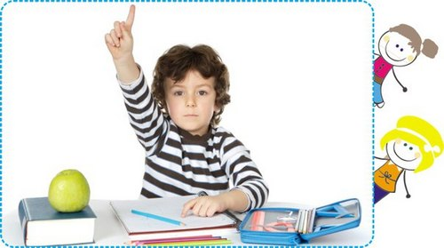
Чтобы не навредить собственному ребёнку, организуйте физические нагрузки для него грамотно, с учётом его возрастных особенностей 3-4 лет. Иначе можно замедлить развитие растущего организма.
- Суставы пальцев у ребёнка в 3-4 года легко деформируются, если, например, он часто лепит из очень жёсткого пластилина. Следите за тем, чтобы подсобный материал был мягким и податливым.
- Не должно быть неправильных поз: сведены плечи, опущено одно плечо, постоянно опущена вниз голова. Они могут стать для ребёнка привычными, что неизменно приводит к серьёзным нарушениям осанки. В дальнейшем это отрицательно скажется на развитии кровообращения и дыхания.
- Для нормального физического развития органов дыхания учите ребёнка дышать носом.
- Обеспечьте ребёнку в 3-4 года сон в 11-13 часов в сутки. На дневной сон из них приходится 1-1,5 часа.
- Наполняйте день малыша физической активностью для его полноценного развития. Реализуйте его потребность в постоянном движении с помощью утренней зарядки, длительных прогулок на свежем воздухе, подвижных игр, физкультминуток и даже домашнего спортзала.
- Обучайте его новым навыкам: езде на велосипеде, плаванью, игре в мяч. Это придаст ему уверенности, повысит самооценку.
- Будьте аккуратны с правилами в играх: не используйте соревнования. Соблюдать правила в 3-4 года ребёнок способен, но только не проигрывать. Иначе физическое развитие будет проходить на фоне нервного стресса.
- Сразу пролечивайте любые заболевания. Не забывайте про профилактику.
Чтобы физическое развитие ребёнка в 3-4 года соответствовало нормам, родители должны уделять его здоровью большое внимание. Постоянное посещение врачей, профилактика распространённых детских заболеваний, навыки здорового образа жизни, выполнение физических упражнений, закаливание — всё это играет здесь определённую роль. Только с учётом всех этих аспектов малыш будет формироваться правильно на фоне своих сверстников. Это положительно скажется на всей его дальнейшей жизни.

